**壓力測試計畫書**

**icash**

**壓力測試效能**

**綠界科技**

**2019/08/02**

目錄

1. 簡介 3

1.1 目的 3

1.2 測試目標 3

1.3 範圍 3

1.4 限制 3

1.5 參考文件 3

2. 測試項目與特性 4

2.1 負載測試同時每秒模擬300個使用者註冊。 4

2.2 負載測試同時每秒模擬300個使用者登入。 4

2.3 負載測試同時產生每秒模擬300個付款條碼。 4

2.4 負載測試同時產生每秒模擬300個儲值條碼。 4

2.5 壓力測試POS交易系統效能。 4

2.6 壓力測試POS儲值系統效能。 4

2.7 壓力測試POS條碼查詢系統效能。 4

3. 測試方法與策略 5

3.1 測試方式 5

3.1.1前置作業及測試API 5

3.2 測試客戶端 6

3.3 期望回應時間總平均回應最大值為 2 秒。 6

3.4 測試限制 6

4. 測試通過條件 6

5. 測試暫停條件與恢復條件 6

6. 測試交付項目 6

7. 測試所需之資源 7

7.1測試之軟硬體環境 7

7.2測試之環境架構 8

8. 時程 9

# 簡介

## 目的

本效能測試計畫之內容根據「愛金卡電子支付系統」專案計劃書、系統需求規格書以及系統共用設計文件，進行壓力效能測試 (Performance Test) 規劃，提供效能測試之指導原則。

## 測試目標

本效能測試主要目的為有效取得本系統之效能相關數據，具有以下目標：

了解本系統運行之效能，提供客戶作為未來系統維運之參考依據。

在未來系統運作環境下，模擬不同不數同時登入及進行交易的反應時間 (Average Response Time)。

## 範圍

本測試計畫書涵蓋註冊、登入、交易產生付款條碼壓力效能測試。

## 限制

本次效能測試產出之測試報告僅符合本系統所使用，且測試時間為 本系統尚未上線時期，測試之數據來源為使用測試工具模擬未來實 際系統狀況，不是實際效能紀錄狀況，因此效能測試報告之數據僅止 於參考使用。

系統效能數據結果以測試時期之環境設定及系統狀況為基準，詳細 設定將於測試報告描述及說明。

## 參考文件

專案計劃書

系統需求規格文件系統共用設計文件

# 測試項目與特性



## 負載測試同時每秒模擬300個使用者註冊。

系統同時每秒300人模擬註冊人數：記錄最後每秒處理數量。

總模擬使用者同時註冊上限人數300人。

持續測試時間為300秒。

期望回應時間：平均小於 10秒。

## 負載測試同時每秒模擬300個使用者登入。

系統同時每秒300個模擬使用者登入：記錄最後每秒處理數量。。

總模擬使用者同時註冊上限人數300人。

持續測試時間為300秒。

期望回應時間：平均小於 10 秒。

## 負載測試同時產生每秒模擬300個付款條碼。

系統同時每秒300個產生付款條碼：記錄最後每秒處理數量。。

總模擬產生付款條碼數量300筆。

## 負載測試同時產生每秒模擬300個儲值條碼。

系統同時每秒300個產生儲值條碼: 記錄最後每秒處理數量。

總模擬產生儲值條碼數量300筆。

## 壓力測試POS交易系統效能。

系統同時每秒300個產生POS交易: 記錄最後每秒處理數量。

系統POS交易扣款的最高上限。

期望回應時間：平均 小於10 秒。

期望結果：成功付款完成交易。

## 壓力測試POS儲值系統效能。

系統同時每秒300個產生POS儲值交易: 記錄最後每秒處理數量。

系統POS儲值交易的最高上限。

期望回應時間：平均小於10秒。

期望結果：成功儲值完成交易。

## 壓力測試POS條碼查詢系統效能。

系統同時每秒300個產生POS條碼查詢: 記錄最後每秒處理數量。

系統POS條碼查詢的最高上限。

期望回應時間：平均小於10秒。

期望結果：成功條碼查詢。

# 測試方法與策略



## 測試方式

將本系統使用最頻繁之功能設定為測試功能，包含註冊、登入、交易、儲值等三項功能。

模擬上線最大使用人數為壓力源，以直接及漸進式加壓測試方 式，驗證系統是否符合預期之最大承載量。

利用測試工具 Jmeter 模擬同時上線人數(Thread 數量)，執行錄 製的 Script 動作，取得模擬該同時上線人數時系統之反應時間 (Response Time) 與正確率之數據。

修改 (Thread 數量) 設定值，持續執行 Script 的動作取得反應 時間數據。

### 3.1.1前置作業及測試API

(一)大量產生註冊帳號會出現IP鎖定，需先將IP 加入白名單。

(二)OP & Server DB 提供不過期的Token and AuthV

需求數量去進行測試

1.使用C# 產出註冊和登入必要的 EncData參數和Header

2.註冊使用 分3~4台 電腦 每台約750筆~1000筆，1小時內 取得 EncData參數和Header

設定為3000筆，目標每秒完成10筆登入

註冊需做三個API、分三個folder執行 C# 同時執行

SetRegisterInfo(M0003)

SendAuthSMS(M0007)

CheckRegisterAuthSMS(M0010)

3.註冊3000筆帳號完成, 需使用jmeter壓力執行完成才算完成註冊，第一階段完成註冊壓力測試

4.會員登入UserCodeLogin(M0005)壓力測試

交易API前 需先跑完M004會員資料填寫及驗證

5.POS付款交易和儲值壓力測試

產生POS條碼儲值-->P007/TopUpPayment/GetTopUpBarCode

產生POS儲值交易-->run jmeter /Payment/POS/TopUp

產生POS付款條碼 -->P001 /Payment/CreateBarcode

執行POS付款交易-->run jmeter /Payment/POS/CheckOut

產生POS交易條碼查詢-->/Pos/QueryMemberInfo/

## 測試客戶端

啟動範圍：icash pay 正式環境。

啟動點

測試機4~6台 (建議提供測試機器規格參考如下)

處理器：Intel Core i7-8550U

記憶體：LPDDR3 16G

HDD硬碟：SSD

## 期望回應時間總平均回應最大值為 2 秒。

## 測試限制

測試期間系統所使用的伺服器需保持一般使用狀態，若有另外執 行其他工作，將有可能會影響至測試結果數據。

# 測試通過條件

系統達成預期效能。

# 測試暫停條件與恢復條件

暫停準則：當測試效能不符合預期，則暫停所有測試活動，由開發 團隊修復或做伺服器之參數調整。

測試暫停後，當前一次效能測試提出的效能瓶頸問題修復或參數調 整後，重新測試新的系統效能。

# 測試交付項目

測試計劃書。

測試報告。

測試劇本。

測試資料。

# 測試所需之資源

## 7.1測試之軟硬體環境

AP Server

硬體

AP Server

硬體 *8

CPU：VCPU *8

RAM：8G (2) 軟體

作業系統：Windows 2016 *8

應用程式伺服器：IIS 10

API Server

硬體 *8

CPU：VCPU *4

RAM：4G (2) 軟體

作業系統：Windows 2016 *4, RHEL 7.5 *4

應用程式伺服器：IIS 10

DB Server

硬體 * 2

CPU：VCPU *6

RAM：128G (2) 軟體

作業系統：Windows 2016

資料庫管理系統：MS SQL 2017

Client

硬體

CPU：Intel Core(TM) i7-5600 2.6 GHz *1

RAM：12G 軟體

作業系統：Windows 10

測試工具：JMeter 5.1.1

## 7.2測試之環境架構及Jmeter分散式壓力測試架構

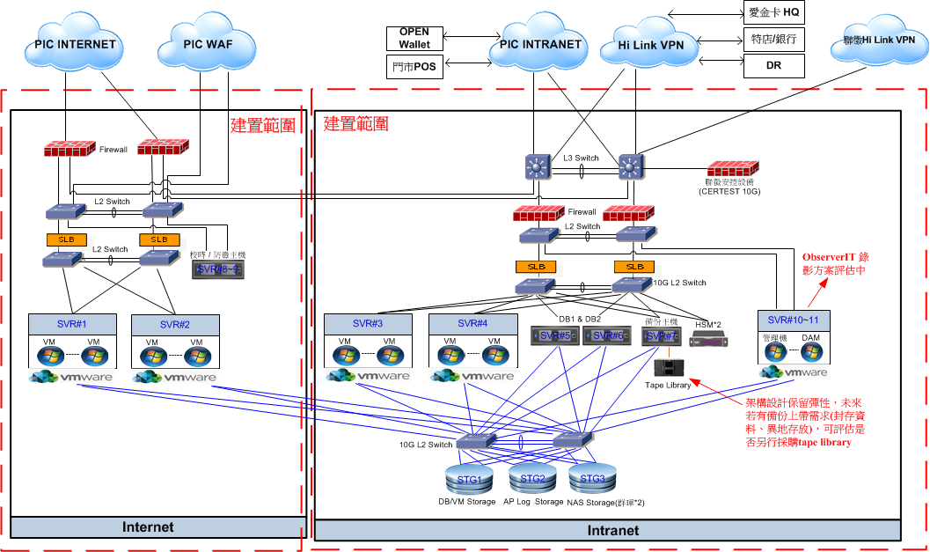

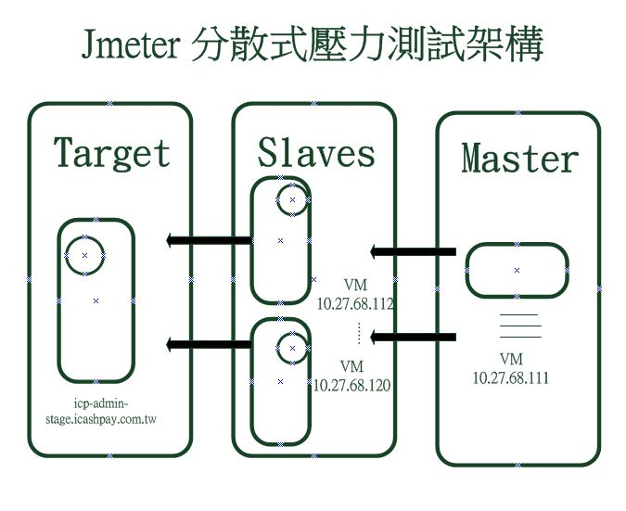

# 時程

|  |  |  |
| --- | --- | --- |
| 工作項目 | 日期 | 工作內容 |
| 測試規畫 | 2019/07/31 | 交付壓力測試計畫書。  交付壓力測試案例。 |
| 測試環境準備 | 2019/08/16 | 測試環境安裝流程說明書 |
| 執行測試 | 2019/09/09 | 錄製劇本參數化問題處理 |
| 2019/09/10 | 第一次壓力測試 |
| 2019/09/11 | 參數分析 |
| 2019/09/12 | 系統調校 |
| 2019/09/13 | 第二次壓力測試 |
| 2019/09/16 | 參數分析 |
| 2019/09/17 | 系統調校 |
| 2019/09/18 | 第三次壓力測試 |
| 測試報告 | 2019/09/18 | 壓力測試報製作 |